Calcio femminile, il capitano Patrizia Panico: "Ora il riconoscimento da professioniste"
Dopo le polemiche per le dichiarazioni di Felice Belloli, dice: "Dove esiste la parità del genere, il calcio femminile prospera. Da noi resta una cosa da maschi". E questo vale per tutti gli sport, perchè per legge sono 'professionistiche' solo le divisioni maschili. Così anche Federica Pellegrini o la Vezzoli sono delle 'dilettanti'
DI LUCIANA GROSSO
02 giugno 2015
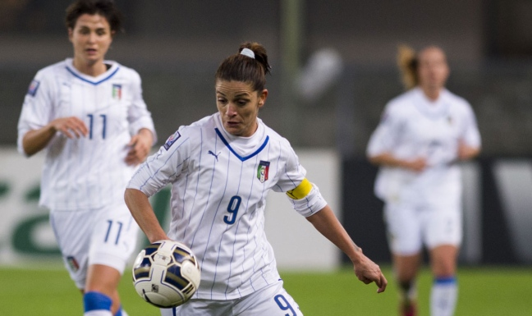Patrizia Panico“Alla fine vuoi veder che ci fa bene tutta questa storia?”Patrizia Panico, è il capitano della nazionale di calcio italiana e la frasi con cui l’ex presidente della Lega Nazionale Dilettanti, Felice Belloli, avrebbe liquidato (ma lui nega) il calcio femminile («Basta soldi a queste quattro lesbiche») e che gli è costata la fine del suo incarico, non vuole nemmeno commentarle: troppo sessite, troppo omofobe, troppo volgari.
Quello di cui invece ha voglia di parlare è semmai, la prima parte della frasi di Belloli, quel ‘4’ che non è né sessista né omofobo, ma che, purtroppo non si discosta molto dalla realtà. “Le tesserate del calcio italiano sono poche, appassionate, ma poche: non superiamo le 16 mila. in altri Paesi, come Francia, Germania, Svezia le cifre sono diverse, parliamo di centinaia di migliaia di giocatrici. Persino l’Islanda ha più tesserate di noi”.
Così, dalle parole del capitano della nazionale emerge un quadro che, per un posto come l’Italia che mangia e respira calcio, appare piuttosto desolante. “Non so se sia desolante, certo è perfettamente coerente con il quadro generale: nei Paesi in cui esiste, davvero, la parità di genere, il calcio femminile vive e prospera.
In quelli come il nostro, in cui la parità è solo abbozzata, il calcio rimane una cosa da maschi, gli unici che, quasi per diritto divino, sono titolati a parlarne, a capirlo, a tifarlo e, ovvio, anche a giocarlo e a lavorarci dentro, in ruoli dirigenziali e tecnici”. Una realtà contro cui le donne del calcio, anche a seguito dell’infelice uscita di Belloli, stanno cercando di ribellarsi, rivendicando attenzione e rispetto per il loro sport.
Quello che chiedono, soprattutto, è la possibilità di essere riconosciute come professioniste toccando un punto che da sempre è tra i più dolenti dello sport italiano. In Italia, per le donne, non solo calciatrici, ma più in generale sportive, praticare uno sport a livello professionistico è praticamente impossibile, laddove ’impossibile’ non è un'iperbole per ‘molto difficile’, ma vuol dire proprio che non si può: non lo prevede la legge.
Il testo 91 del 1981, quello che, in buona sostanza regola l’intero mondo dello sport italiano, definisce il professionismo come “limitato alle discipline regolamentate dal CONI e che conseguono la qualificazione dalle federazioni sportive nazionali”. Niente di strano, non fosse che ad oggi il Coni riconosce come come «professionistiche» solo le divisioni maschili di calcio, ciclismo, motociclismo, pugilato e pallacanestro.
Tutto il resto rimane relegato al dilettantismo. Per intenderci: agli occhi della legge, Federica Pellegrini fa parte dei dilettanti; così Valentina Vezzali; così Josepha Idem, così, ovvio, Patrizia Panico, con buona pace dei suoi quasi 600 gol e della sua fascia da capitano. La differenza tra essere ‘professionisti’ e ‘dilettanti’ non è da poco, perché solo ai primi la legge riconosce un rapporto di lavoro subordinato, con tutela sanitaria, previdenziale e antinfortunistica, oltre che, in alcuni casi, una lauta retribuzione. Per tutti gli altri, ovviamente, no. “Le nostre retribuzioni annue non possono in nessun caso superare i 24 mila 500 euro all’anno. Più o meno quanto guadagna un giocatore di Serie A maschile in un quarto d’ora" scherza amaramente Patrizia Panico "Il calcio femmile, ad oggi, è praticamente solo nelle mani di alcune giocatrici appassionate che rinunciano a ferie, famiglia, affetti, esami universitari o lavoro, per allenarsi e giocare. E questa è una cosa tutta italiana. A livello internazionazione le cose sono diverse e la Fifa e l’Uefa, va detto, stanno facendo molto per aiutare le divisioni femminili del calcio. Non entro nel merito del se lo facciano per spirito di giustizia, per amore della parità o perché ci vedono una possibilità di business, il risultato non cambia: lo stanno facendo. In Italia invece non si muove nulla e, invece che investire sul calcio femminile si preferisce raschiare il fondo del barile del calcio maschile, spremendolo finché si può e provando a succhiare da lì più che si può, finché si può”.
Una disattenzione per il calcio femminile cui il presidente Carlo Tavecchio ha promesso di porre rimedio, ma che, per ora, si ripercuote sui risultati, che infatti, da qualche tempo scarseggiano. “Tra poche settimane cominciano i mondiali, ma noi non ci andremo, perché non ci siamo qualificate. Siamo state eliminate dall’Olanda. Un’assurdità se si pensa che fino a pochi anni fa eravamo una delle federazioni più solide del mondo ed eravamo, per tasso tecnico e fisico, davanti a squadre come Francia e Inghilterra. Ora invece è tutto da rifare”.

